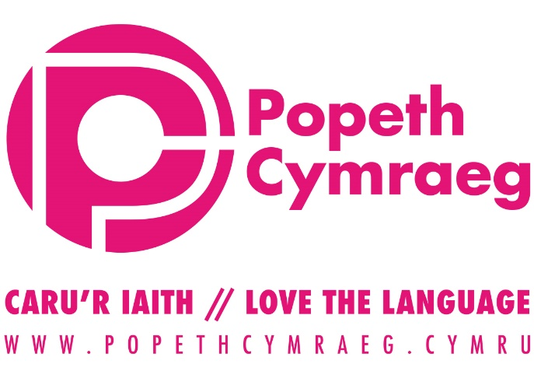
Cyfarwyddiadau:

Chwyddwch y gêm fwrdd i faint A3 wrth argraffu a’i lamineiddio os ydych chi eisiau ei defnyddio’n aml.

Mae 2 set o gardiau, un efo geirfa sylfaenol (ochrau glas) ac un efo geirfa ymestynnol (ochrau coch). Mae angen argraffu’r rhestr o eirfa sylfaenol yn ddwyochrog er mwyn i’r dysgwyr fedru gweld os ydynt wedi‘u cyfieithu’n gywir. Mae’n bosib dechrau drwy gyfieithu o‘r Gymraeg i‘r Saesneg, yna o‘r Saesneg i‘r Gymraeg, yn dibynnu ar allu’r dysgwyr.

Mae rhestri geirfa yn dilyn y cyfarwyddiadau hyn. Mi fedrwch chi eu hargraffu i gynorthwyo’r dysgwyr os hoffwch.

Byddwch chi angen deis a chownteri i ymarfer. Torrwch y cardiau. Bob tro mae myfyriwr yn rholio’r deis rhaid iddo/iddi godi cerdyn.

LEFEL1: (Mynediad) Cyfieithu‘r gair i‘r Gymraeg cyn symud ymlaen y rhif a ddangosir ar y deis.

LEFEL 2: (Sylfaen/Canolradd) Defnyddiwch yr eirfa sylfaenol. Rhaid i’r myfyriwr wneud brawddeg efo’r gair cyn symud ymlaen y rhif a ddangosir ar y deis.

LEFEL 3: (Canolradd/Uwch) Defnyddiwch yr eirfa ymestynnol. Rhaid i’r myfyriwr wneud brawddeg efo’r gair cyn symud ymlaen y rhif a ddangosir ar y deis.


GEIRFA SYLFAENOL
Cymraeg | Saesneg
cwningen | a rabbit
bwni | a bunny
lliwiau golau | pastel colours
cuddio | to hide
helfa wyau | egg hunt
Dydd Sul | Sunday
wyau | eggs
Y Gwanwyn | Spring
cyw | a chick
Y Pasg | Easter
cywion | chick
chwilio (am) | to search for
fferins | sweets
basged | a basket
Býns Croes Poeth | hot cross buns
siocled | chocolate
tiwlip | a tulip
rhoi | to give
plant | children
wythnos y Pasg | Easter week
addurno | to decorte
eglwys | a church
traddodiad | a tradition
dathlu | to celebrate
cennin pedr | daffodils
oen | a lamb
ŵyn | lambs
saws mintys | mint sauce
gardd | a garden
cacen Simnel | Simnel cake
Sul y Blodau | Palm Sunday
Y Grawys | Lent
Dydd Mawrth Crempgog | Pancake Tuesday
wyau siocled | chocolate eggs
cardiau | cards
peintio wyau | to paint eggs

GEIRFA YMESTYNNOL |  | Cymraeg | Saesneg
cwningen | a rabbit | symboliaeth | symbolism
bwni | a bunny | saws mintys | mint sauce
lliwiau golau | pastel colours | gardd | a garden
cuddio | to hide | cacen Simnel | Simnel cake
glaswellt (plastig neu bapur) | (plastic or paper) grass | Dydd Mawrth Crempog | Pancake Tuesday
Dydd Sul | Sunday | llawer | many
wyau | eggs | gwyliau | holidays
nyth | a nest | Sul y Blodau | Palm Sunday
helfa wyau | egg hunt | patrymog | patterned
Y Pasg | Easter | dan | under
Y Gwanwyn | Spring | wyau siocled | chocolate eggs
cyw | a chick | Grawys | Lent
fferins | sweets | tŷ | house
anrheg | a present | Dydd Mawrth Ynyd | Shrove Tuesday
chwilio am | to search for | peintio | to paint
basged | a basket | carnifal | carnival
tiwlip | a tulip | gorymdaith | parade, procession
pinc | pink | Cristnogol | Christian (adjective)
smotiau | spots | symbol | symbol
siocled | chocolate | pobl | people
dod â | to bring | bwyta | to eat
plant | children | Y Gwanwyn | Spring
Wythnos y Pasg | Easter week | rhoi | to give
Dydd Gwener y Groglith | Good Friday | cardiau | cards
chwarae | to play | hapus | happy
wyau wedi’u berwi’n galed | hard-boiled eggs | tyfu | to grow
addurno | to decorate | tywydd | weather
lliwiau | colours | bore | morning
eglwys | a church | Býns Croes Poeth | Hot Cross Buns
traddodiad | a tradition | Gŵyl | a holiday
dathlu | to celebrate | lili | lily
cennin pedr | daffodils | het | a hat
poblogaidd | popular | penwythnos hir | a long weekend
arfer | a custom | peintio plisgl wyau | to paint eggshells
oen | a lamp | teulu | family
bywyd newydd | new life

1
Dechrau
2
3
4
5
6
7
8
9
10
12
13
14
15
11
16
17
18
19
20
21
22
23
24
25
26
27
28
29
30
31
32
33
34
35
36
37
38
39
40
41
42
43
44
45
46
47
48
49
50
51
52
53
54
55
56
57
58
59
60
61
62
63
64
65
66
67
68
69
70
gorffen

cwningen

bwni
lliwiau
golau

cuddio
helfa wyau

Dydd Sul

wyau
Y Gwanwyn

cyw

Y Pasg

cywion

chwilio (am)

fferins

basged

Býns
Croes Poeth

siocled

tiwlip

rhoi

pastel
colours

bunny

rabbit

Sunday

egg hunt

to hide

chick

Spring

eggs

to search
(for)

chicks

Easter

hot cross
buns

basket

sweets

to give

tulip

chocolate

plant

Wythnos
y Pasg

addurno

eglwys

traddodiad

dathlu
cennin
pedr

oen

ŵyn
saws
mintys

gardd

cacen
Simnel

Sul y Blodau

Y
Grawys

Dydd Mawrth Crempog

wyau
siocled

cardiau

peintio
wyau

to decorate

Easter
week

children

to celebrate

tradition

church

lambs

lamb

daffodils

Simnel
cake

garden

mint
sauce

Pancake
Tuesday

Lent

Palm
Sunday

to paint
eggs

cards

chocolate
eggs

cwningen

bwni
lliwiau
golau

cuddio
glaswellt
plastig neu bapur
Dydd
Sul

wyau

nyth
helfa wyau

Y Pasg
Y Gwanwyn

cyw

fferins

anrheg
chwilio am

basged

tiwlip

pinc

smotiau

siocled

dod â

plant
Wythnos
y Pasg
Dydd Gwener
y Groglith

chwarae
wyau wedi’u berwi’n galed

addurno

lliwiau

eglwys

traddodiad

dathlu
cennin
pedr

poblogaidd

arfer

oen
bywyd
newydd

symboliaeth
saws
mintys

gardd
cacen
Simnel

peintio

llawer

gwyliau
Sul y Blodau

patrymog

dan
wyau
siocled

Grawys
Dydd Gwener y Groglith
Dydd Mawrth Ynyd

Dydd Mawrth Crempog

carnifal

gorymdaith

Cristnogol

symbol

pobl

bwyta
Y Gwanwyn

rhoi

cardiau

hapus

tyfu

tywydd

bore

Býns
Croes Poeth

Gŵyl

lili

het
Penwythnos hir

peintio plisgl wyau

teulu

tŷ

gwasanaeth

atgyfodiad

emynau

